Opgave: Ruimte voor de rivier: Kampen Reevediep

1p | 1 | Is de IJssel een gemengde of regenrivier?
 |  | Gebruik GB55 43 (GB54 44).
2p | 2 | In welke periode (noteer 3 maanden) is het debiet van de IJssel het hoogste?  Waarom is in deze periode het debiet het hoogste?
3p | 3 | In welke plaats is meer kans op wateroverlast in perioden met een hoge waterstand in de IJssel: Zwolle of Kampen?  Geef twee verklaringen.  Gebruik bron 1 t/m 3.  Zowel Kampen als Zwolle zullen profiteren van deze nieuwe hoogwatergeul.
4p | 4 | Leg dit uit.  Deze nieuwe hoogwatergeul is voor de beroepsbinnenvaart ongeschikt. Echter, naast waterafvoer kan de hoogwatergeul nog twee andere voordelen opleveren.
2p | 5 | Noteer twee van deze voordelen.  Gebruik GB 55 kaart 23 (GB54 27) en bron 3.  De gemeente Kampen wil in het gebied van het Reevediep (zie bron 3, waar “Reevediep vermeld staat) een woonwijk bouwen van ongeveer 1300 huizen.
2p | 6 | Geef twee redenen waarom de wijk een gunstige ligging heeft met betrekking tot de bereikbaarheid.  Lees bron 4.
2p | 7 | Tegen de aanleg van de woonwijk zijn diverse bezwaren te noemen.  Noteer een sociaal-economisch bezwaar en een ecologisch bezwaar.

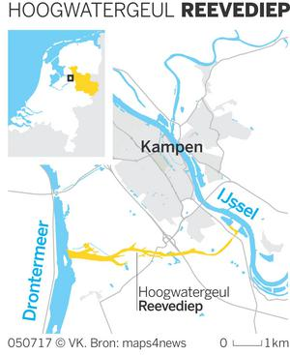
Bron 1: Hoogwatergeul Reevediep
(Bron: Vrij naar De Volkskrant, 5 juli 2017)
Bron 2
In het kader van Ruimte voor de Rivier wordt onder Kampen gewerkt aan de aanleg van het Reevediep, een 7 kilometer lange hoogwatergeul, van de IJssel naar het Drontermeer.
Aan de monding van het Reevediep werd een prachtig nieuw waterdorp getekend met 1.300 huizen, een supermarkt, een school en een gemeenschapshuis.

Bron 3: Ruimte voor de rivier: IJsseldelta
(Bron: Vrij naar Ruimte voor de rivier)

Bron 4: Roerdomp en karekiet verstoren Kampense droom
De gemeente Kampen ziet het al helemaal voor zich: een prachtig dorp aan het water met 1.300 woningen. Maar een werkgroep (de werkgroep Zwartendijk) verzet zich al tien jaar tegen het plan, en met succes. Twee zeldzame rietvogels zijn de nieuwste vijanden van het waterdorp.
(Bron: Vrij naar De Volkskrant, door: Mac van Dinther 5 juli 2017, 02:00)

Antwoordmodel: Ruimte voor de rivier Kampen Reevediep

1p | 1 | Gemengde rivier (het is een zijrivier van de Rijn)
2p | 2 | December-januari –februari (1)  lage verdamping en veel neerslag (1)
3p | 3 | Kampen (1) dichter bij de monding dus ontvangt al het bovenstroomse rivierwater (1) en er kan bij westerstorm meer water vanuit het Ketelmeer/ Keteldiep de IJssel instromen waardoor de IJssel haar water moeilijker kan afvoeren (1).
4p | 4 | Zwolle: water kan sneller worden afgevoerd door de nieuwe hoogwatergeul (1), omdat er stroomafwaarts minder opstuwing plaats vindt (1).  Kampen: ontvangt minder water door de IJssel (1), omdat een deel van het IJsselwater via de nieuwe hoogwatergeul bij voorbaat wordt afgevoerd (1).
2p | 5 | Recreatiegebied (pleziervaart) (1)  Natuurgebied (1)
2p | 6 | Ligt aan de Hanze(spoor)lijn (1)  langs een autoweg (verlengde van de A50) (1)
2p | 7 | Sociaal-economisch: het worden vooral dure woningen, voor de meeste Kampenaren onbetaalbaar (luxe resort) (1)  Ecologisch: bepaalde vogelsoorten worden bedreigd (1)
16p

Opgave: Bossenwaard aan de Lek

 |  | Gebruik bron 1 en de atlas.
 |  | De Lekdijk tussen Amerongen en Schoonhoven is een belangrijke dijk, volgens het waterschap.
2p | 1 | - Geef aan welke van de volgende steden risico lopen. Kies uit: Amsterdam, Den Haag, Rotterdam, Utrecht.  - Geef aan welke atlaskaart hier informatie over geeft.
 |  | Gebruik bron 2.
2p | 2 | Geef met behulp van twee kleine schematische profieltekeningen aan hoe er meer ruimte is gekomen voor de rivier. Een gaat over de oude situatie een over de nieuwe situatie.  Gebruik een lijn van de laatste letter n van Nieuwegein naar de laatste letter n van Vianen.
 |  | Gebruik GB55 41C (GB54 43C).
 |  | In de Lek bij Hagestein ligt een stuw.
2p | 3 | Noem twee redenen waarom de stuwen van belang zijn.
 |  | Gebruik bron 2.
 |  | In het model zijn kribben te zien.
2p | 4 | Beredeneer wat er met de Bossenwaard zou gebeuren wanneer deze kribben er niet zouden zijn.
 |  | Gebruik bron 3.
2p | 5 | Beredeneer of het beeld van de Bossenwaard uit bron 3 uitzonderlijk is voor de periode van het jaar.

Bron 1: Ruimte voor de Lek
Bij de Lek is in 2014 een project uitgevoerd om de rivier meer ruimte te geven. In de Bossenwaard bij Nieuwegein en de Pontwaard bij Vianen zijn ingrepen gedaan, waardoor het waterniveau bij Hagestein bij hoogwater 8 cm lager staat.

Een andere ingreep bij de Lek is de dijkverbetering van de Lekdijk tussen Amerongen en Schoonhoven. Het waterschap zegt: “Als de Lekdijk doorbreekt, kan een groot deel van de Randstad overstromen.” Dit project is nog niet af, want het duurt tot 2028.
(Bron: Ruimte voor de Rivier & Hoogheemraadschap De Stichtse Rijnlanden)

Bron 2: Bossenwaard en Pontwaard
(Bron: Vrij naar Ruimte voor de Rivier)
Bron 3: Bossenwaard in januari 2018 (gezien vanaf Nieuwegein)
(Bron: Google Streetview)

Antwoordmodel: Bossenwaard aan de Lek

2 | 1 | Amsterdam en Utrecht. (1)  GB55-40D (GB54-42A ) (1)
2 | 2 | Uit een goede oude tekening geeft het klassieke rivierenlandschap weer: winterdijk, uiterwaard, zomerdijk, rivier (1)  Uit een goede tekening van de nieuwe situatie blijkt dat er geulen zijn gegraven in de uiterwaard (1)  Bijvoorbeeld:
2 | 3 | Goede redenen zijn:  - Om het rivier water op peil te houden tbv de scheepvaart.  - Om midden-Nederland van zoetwater te voorzien.
2 | 4 | Uit het antwoord moet blijken dat:  - Wanneer er geen kribben de rivier zouden zijn de rivier vrij zou meanderen (1)  - Waardoor de oevers van de Bossenwaard waarschijnlijk zouden worden weg geërodeerd (1)
2 | 5 | Een goede redenering is:  - De foto is gemaakt in januari, dat is in de winter (1)  - De foto laat een hoge waterstand zien, (terwijl het winter is) dus dat is niet uitzonderlijk (1) want in de winter is de rivierwaterstand vaak hoger omdat de verdamping laag is.
10p

1 Bekijk figuur 1. Welke klimaatgrafiek past bij het Middellandse Zeeklimaat?
A grafiek 1
B grafiek 2
C grafiek 3
D grafiek 4

1 | 2 | 3 | 4
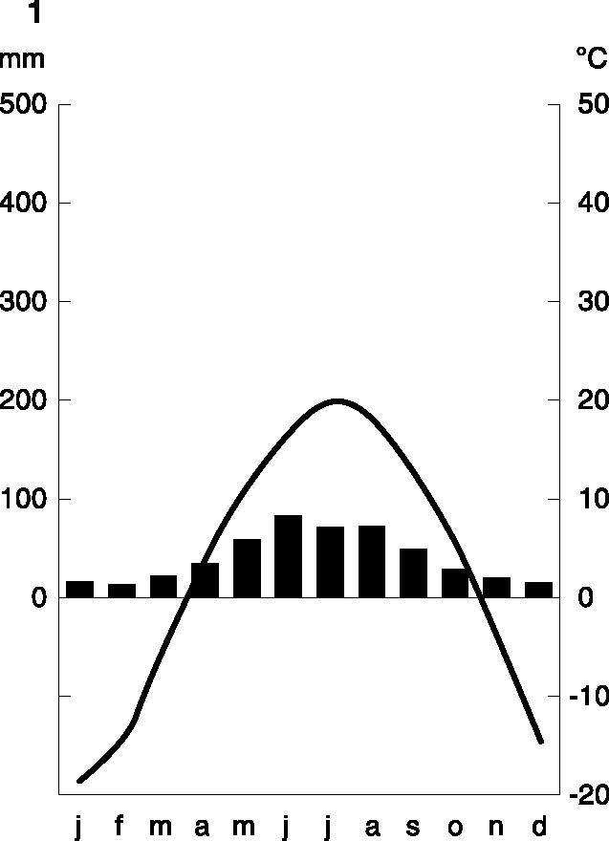 | 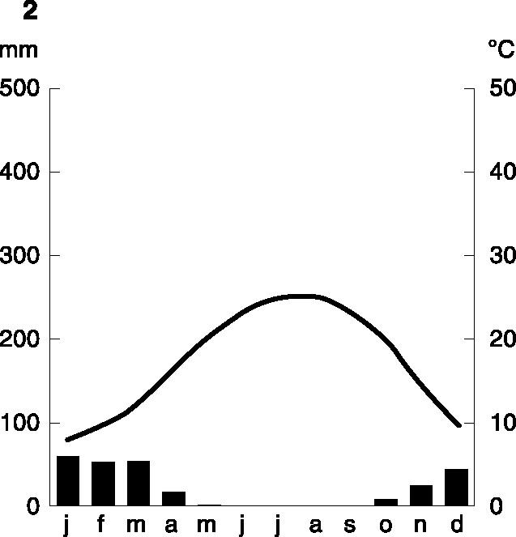 | 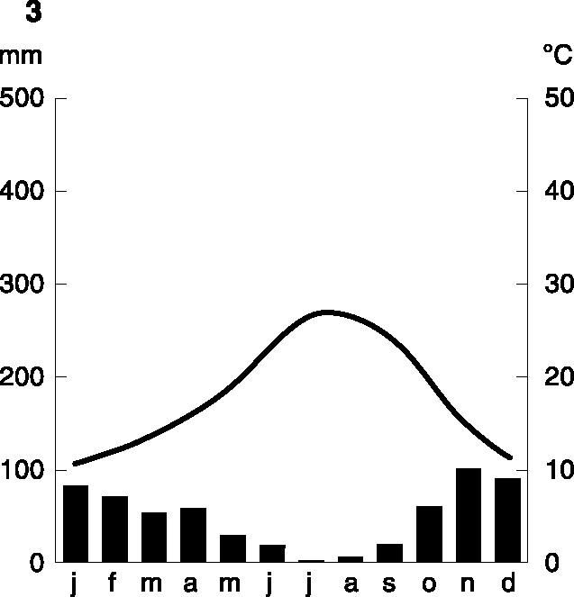 | 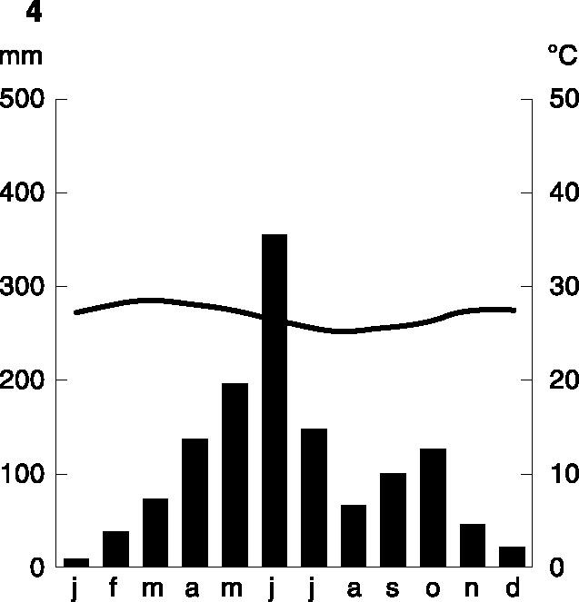
figuur 1

2 Welke uitspraak klopt voor het Middellandse Zeegebied?
I In de zomer heeft het gebied last van depressies.
II In de winter is het hogedrukgebied boven de Azoren (subtropen/N-Afrika) het krachtigst.
III Het gebied heeft geen last van depressies vanaf de Atlantische Oceaan.
IV In de zomer is het hogedrukgebied boven de Azoren het krachtigst.

3 De koopkracht van Amerikanen is ruim vier keer zo groot als die van de Mexicanen; het verschil in BNP per
hoofd is nog veel groter. Wat zegt dit over de prijzen in de VS? Zijn deze hoger of juist lager dan in Mexico?

Antwoorden:
1: C
2: IV
3: De prijzen in de VS zijn hoger

